CỘNG HÒA XÃ HỘI CHỦ NGHĨA VIỆT NAM
Độc lập – Tự do – Hạnh phúc

TÓM TẮT SÁNG KIẾN KINH NGHIỆM

Họ và tên : Nguyễn Danh Tú
Nhiệm vụ được giao : Giảng dạy
Đơn vị : Trường Tiểu học Đoàn Thị Điểm
Đắk Ngo – Tuy Đức – Đắk Nông
Mô tả sáng kiến:
- Tên sáng kiến: Một số biện pháp giúp đỡ học sinh khắc phục khó khăn khi giải các bài toán điển hình ở lớp 3.
- Lĩnh vực áp dụng sáng kiến: Phương pháp dạy học ở các môn toán.
- Đánh giá thực trạng các giải pháp trước khi áp dụng giải pháp mới: Tôi cảm thấy tổ chức hoạt động học tập thường xuyên tạo ra các tình huống có vấn đề, tìm các biện pháp lôi cuốn học sinh tự phát hiện và giải quyết vấn đề bằng cách hướng dẫn học sinh tìm hiểu kĩ năng vấn đề đó, huy động các kiến thức và các công cụ đã có để tìm ra con đường hợp lí nhất giải đáp từng câu hỏi đặt ra trong qua trình giải quyết vấn đề, diễn đạt các bước đi trong cách giải, tự mình kiểm tra lại các kết quả đã đạt được, cùng các bạn rút kinh nghiệm về phương pháp giải.Từ đó không thể nói mọi học sinh đều tiếp thu kiến thức được như nhau. Trong điều kiện học tập như nhau, có học sinh có thể nắm kiến thức toán học rất nhanh chóng và sâu sắc mà không cần một sự cố gắng đặc biệt, trong khi các em khác lại không đạt được kết quả như vậy mặc dù cố gắng nhiều, đó chính là các em học chậm về môn toán.Vậy làm thế nào để giúp những học sinh chậm về môn toán có thể tiếp thu được những kiến thức và kỹ năng tối thiểu chương trình và sách giáo khoa quy định..
Cụ thể bảng số liệu qua khảo sát đầu năm như sau:
Sĩ số | Nhóm HS HTT | Nhóm HS HT | Nhóm HS CHT
30 | 7 | 16 | 7
Chiếm tỷ lệ | 23.3% | 53,4% | 23.3%
4. Mục đích giải pháp mới: Giúp HS học chưa hoàn thành môn Toán học tiến bộ, nắm được nội dung chương trình học năm học 2020-2021, Đạt kết quả tốt ở cuối năm học. Đề ra cho Gv các giải pháp hữu hiệu tối ưu nhất để hạn chế tình trạng cuối năm kết quả học tập Toán của HS CHT chiếm tỷ lệ cao so với tỉ lệ chuẩn của nhà trường. Nâng cao chất lượng bồi dưỡng thường xuyên cho GV và HS, HS nắm vững kiến thức đối với các bài toán điển hình ở lớp 3. Giúp học sinh có lòng say mê, yêu thích môn học, có hứng thú học tập cao để tránh tình trạng HS uể oải trong giờ học.

5. Nội dung cơ bản của giải pháp: Nội dung chủ yếu là tìm hiểu về thực trạng việc dạy học một số môn toán để phát huy tính tích cực, sự thích thú của học sinh của học sinh, từ đó đề xuất một số biện pháp giúp học sinh tích cực, chủ động, sáng tạo, tự giác tham gia hoạt động học tập, thích tìm tòi khám phá những điều chưa biết, vận dụng kiến thức đã học vào thực tiễn...

6. Các bước thực hiện giải pháp:
Cùng một lượng kiến thức truyền tải đó với thời gian đó nhưng có em học rất nhanh , có em lại chậm hơn .Chính vì lẽ đó từng lớp học thì việc nhiều đối tượng học.Vì thế để đảm bảo duy trì và phát huy chất lượng của học sinh người giáo viên cần phải quan tâm đến biện pháp cụ thể của từng đối tượng học sinh. Theo kinh nghiệm đúc kết của bản thân tôi mạnh dạn đề xuất các biện pháp sau: Dạy học phân hóa đối tượng học sinh. Biện pháp phụ đạo HS chưa hoàn thành bài học trong môn Toán về các dạng toán điển hình. Biện pháp tác động giáo dục khác . Biện pháp phụ đạo HS chưa hoàn thành trong các buổi ngoài giờ lên lớp.
7. Kết quả thu được:
Nhờ và biện pháp trên các em học sinh chưa hoàn thành môn Toán môn lớp tôi tiến bộ vượt trội
-Thứ nhất : Các em yêu thích môn học hơn rất nhiều hào hứng mỗi khi đến giờ học.
-Thứ hai : Kết quả khảo sát đạt được tốt hơn mong đợi của tôi cụ thể;
KQ khảo sát giữa học kì I

Sĩ số | Nhóm HS HTT | Nhóm HS HT | Nhóm HS CHT
30 | 7 | 18 | 5
Chiếm tỷ lệ | 23.3% | 60,1% | 16,6%

KQ khảo sát cuối học kì I
Sĩ số | Nhóm HS HTT | Nhóm HS HT | Nhóm HS CHT
30 | 10 | 19 | 1
Chiếm tỷ lệ | 33.3% | 63,4% | 3.3%

8. Về khả năng áp dụng sáng kiến: Khi sử dụng biện pháp đặc biệt là vào các tiết toán tôi thấy các học sinh đã tập trung lắng nghe, hăng hái phát biết xây dựng bài. Các em rất hứng thú khi giáo viên hoặc chính các em hoàn thành được các yêu cầu của môn toán. Qua đó, học sinh có thể ghi nhớ, tiếp thu bài một cách dễ dàng hơn. Điều đó có thể áp dụng cho chương trình toán cả năm học, có thể sử dụng cho các lớp 3 ở trường mình công tác.
9. Các điều kiện cần thiết để áp dụng sáng kiến: Động viên khuyến khích học sinh tự học, học theo phương pháp tự tìm tòi. Giáo viên tổ chức, phối hợp linh hoạt các hình thức và phương pháp dạy học theo hướng đổi mới. Dạy học hướng tập trung vào học sinh, coi học sinh là chủ thể của hoạt động, tổ chức các hoạt động giúp các em chiếm lĩnh tri thức và rút ra kết luận phù hợp với bài học. Đối giáo viên phải luôn nghiên cứu tài liệu về đổi mới phương pháp dạy và học, tài liệu về dạy học nhóm cho học sinh Tiểu học, tích cực tham gia các lớp bồi dưỡng chuyên môn, nghiệp vụ, luôn duy trì việc học nhóm, bố trí sắp xếp bàn ghế, không gian phòng học phù hợp…

10. Tài liệu đính kèm:
- SGK môn toán ở lớp 2, 3, 4, 5 trong chương trình môn toán ở tiểu học.
- Phương pháp dạy học các môn học ở lớp 3 (tập 1) - Vũ Văn Dương, Ngô Thị Thanh Hương, Bùi Anh Tú, Nguyễn Thị Hiền, Phạm Vĩnh Thông – NXB GD 2007.
- Định Hữu Chân, Nguyễn tiến Tài. Tập hợp logic số học. NXBGD
- Phạm Đình Thực. Phương pháp dạy toán tiểu học ( Tập 1, 2 ).NXBGD, 2008.
- Ngyễn Thanh Hưng. Phương pháp dạy học môn toán ở Tiểu học.NXB giáo dục,2009.

- Sách "Tôi tài giỏi, bạn cũng thế!", "Con cái chúng ta đều giỏi"của tác giả Adam Khoo.

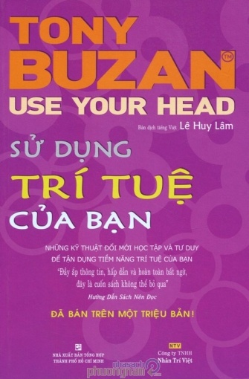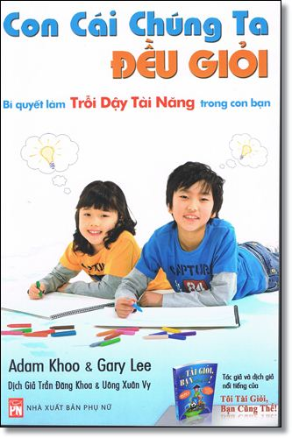

- Nguồn thông tin và hình ảnh ở trang: https://www.google.com.vn.

Đăk Ngo, ngày 20 tháng 02 năm 2021

Người viết báo cáo

Nguyễn Danh Tú

NHẬN XÉT, ĐÁNH GIÁ, XẾP LOẠI CỦA HỘI ĐỒNG CHẤM SKKN, ĐỀ TÀI NCKHƯD CẤP TRƯỜNG

........................................................................................................................................................................................................................................................................................................................................................................................................................................................................................................................................................................................................................................................................................................................................................................................................................................................................................................................................................................................................................................................................................................ ....................................................................................................................................................................................................................................................................................................................................................................................................

NHẬN XÉT, ĐÁNH GIÁ, XẾP LOẠI CỦA HỘI ĐỒNG CHẤM SKKN, ĐỀ TÀI NCKHƯD CẤP TRÊN
................................................................................................................................................................................................................................................................................................................................................................................................................................................................................................................................................................................................................................................................................................................................................................................................................................................................................................................................................................... ..................................................................................................................................... ..........................................................................................................................................................................................................................................................................

